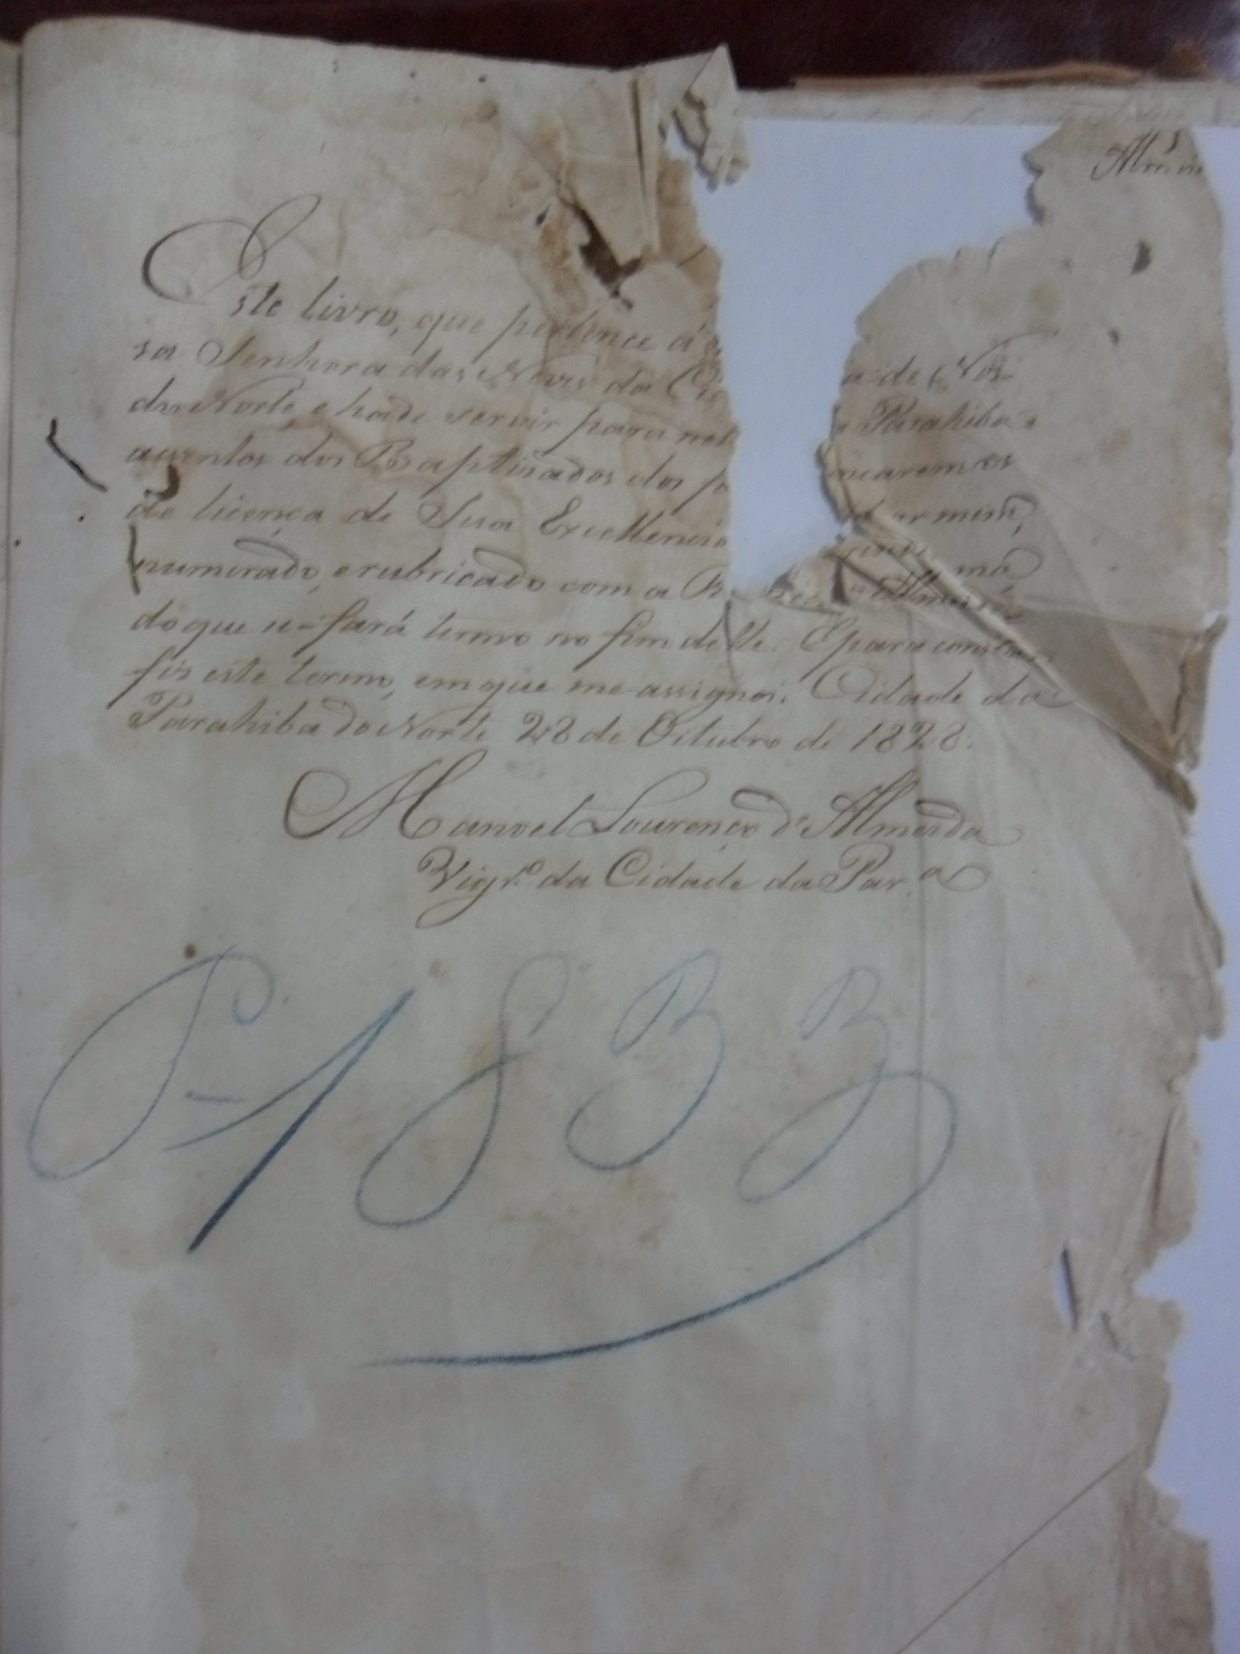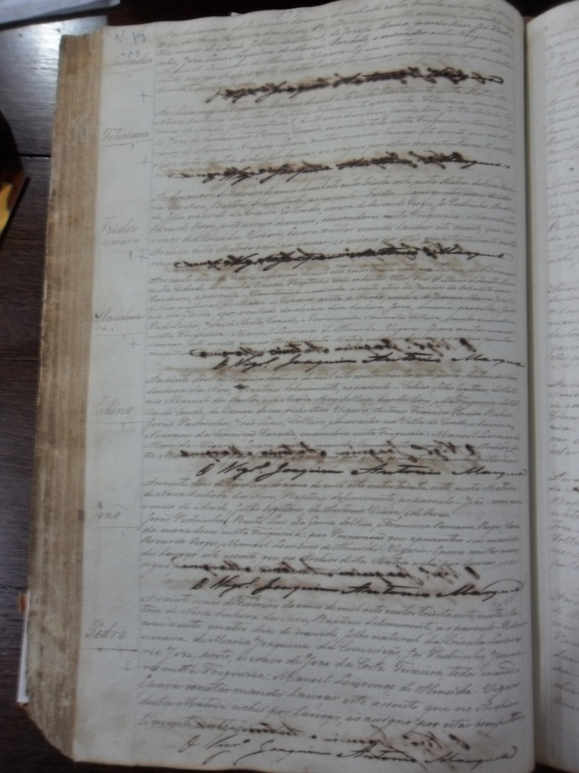

|  |  |
| --- | --- |
| **Código de Referência** | BR PB JP AEPB |
| **Localização** | Livro 01 (1833 - 1841) |
| **Proveniência** | Paróquia Nossa Senhora das Neves |
| **Funções** | Paróquia Nossa Senhora das Neves |
| **Caracteres externos** | **Formato**: livro;  **Suporte**: papel;  **Forma**: original;  **Gênero**: textual manuscrito. |
| **Caracteres internos (1)** | **Função**: Livro de assentamento de batismo.  **Assunto**: O livro pertence à Paróquia de Nossa Senhora das Neves da cidade da Parahiba do Norte, para registrar os baptisados de escravos e do restante da população. O livro contém 186 páginas e 317 documentos referentes a escravizados, distribuídos da seguinte forma: 3 documentos na página 1; 3 doc. na pg. 3; 2 doc. na pg. 4; 2 na 5; 1 na 8; 2 na 10; 2 na 11; 1 na 13; 2 na 14; 2 na 15; 3 na 16; 2 na 17; 2 na 18; 3 na 20; 3 na 21; 1 na 22; 1 na 23; 3 na 24; 3 na 25; 2 na 26; 8 na 27; 2 na 28; 3 na 29; 1 na 31; 2 na 32; 2 na 33; 2 na 34; 4 na 35; 2 na 37; 4 na 38; 3 na 39; 1 na 40; 3 na 41;1 na 42; 4 na 43; 5 na 44; 1 na 45; 1 na 46; 1 na 47; 1 na 48; 2 na 50; 4 na 51; 1 na 52; 2 na 53; 1 na 55; 2 na 56; 2 na 57; 4 na 58; 1 na 59; 1 na 61; 8 na 62; 2 na 63; 1 na 64; 4 na 65; 1 na 67; 5 na 68; 2 na 70; 3 na 72; 1 na 73; 2 na 74; 2 na 75; 2 na 76; 2 na 77; 3 na 78; 1 na 79; 1 na 80; 1 na 81; 1 na 82; 2 na 83; 2 na 84; 2 na 85; 2 na 86; 1 na 88; 2 na 89; 2 na 90; 2 na 91; 4 na 93; 3 na 94; 2 na 95; 1 na 96; 1 na 97; 3 na 98; 3 na 99; 2 na 101; 1 na 102; 1 na 103; 1 na 104; 2 na 106; 1 na 107; 2 na 108; 3 na 109; 2 na 110; 2 na 111; 2 na 114; 2 na 115; 3 na 117; 4 na 118; 2 na 120; 2 na 121; 1 na 123; 1 na 124; 2 na 125; 2 na 126; 2 na 128; 3 na 129; 2 na 130; 2 na 131; 2 na 132; 2 na 133; 4 na 134; 2 na 135; 5 na 137; 1 na 138; 1 na 139; 4 na 140; 2 na 141; 4 na 142; 2 na 145; 4 na 148; 2 na 149; 1 na 150; 2 na 151; 3 na 153; 2 na 154; 2 na 155; 2 na 156; 1 na 157; 2 na 158; 1 na 159; 4 na 160; 1 na 161; 2 na 162; 3 na 163; 1 na 164; 2 na 165; 1 na 167; 1 na 168; 4 na 169; 1 na 172; 3 na 173; 1 na 175; 4 na 176; 2 na 177; 1 na 179; 2 na 180; 1 na 181; 1 na 182 e 1 na 184. |
| **Caracteres internos (2)** | **Data tópica:** Parahiba do Norte  **Data cronológica:** 28 de outubro de 1828 |
| **Caractere intermediário** | **Espécie documental:** Assentamento de Batismo |
| **Anexos** | 00 |
| **Notação** | Notação 01-c |
| **Estado de conservação** | Regular |

OBS: Livro de Batismo; existem muitas folhas em branco neste livro; e falta a folha da página de número 02.